GIỚI THIỆU SÁCH THÁNG 12
Tác phẩm: ĐẤT RỪNG PHƯƠNG NAM
Tác giả: Đoàn Giỏi
NXB Kim Đồng
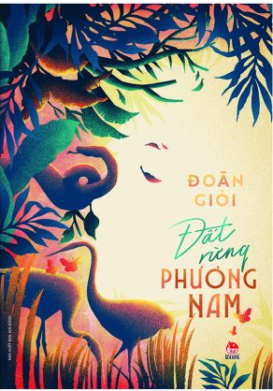
Cuốn tiểu thuyết “Đất rừng Phương Nam” của nhà văn Đoàn Giỏi đã được chuyển thể thành bộ phim truyền hình xuất sắc “Đất Phương Nam”
Tiểu thuyết “Đất rừng Phương Nam” được ra đời năm 1957. Tác phẩm đã làm nên tên tuổi lừng lẫy của nhà văn Đoàn Giỏi và là một trong những tác phẩm vàng ròng của nền văn học thiếu nhi Việt Nam suốt mấy chục năm qua.
Mượn câu chuyện một cậu bé bị lưu lạc trong kháng chiến chống Pháp, nhà văn Đoàn Giỏi đã tái tạo lại cảnh sông nước, con người của một thời còn nhiều sơ khai. Tiểu thuyết này như một xã hội thu nhỏ của sông nước Miền Tây Nam Bộ được nhà văn tái hiện trên những trang sách. Đây là một trong những cuốn sách đầu tiên của mảng văn học cách mạng viết cho thiếu nhi. Với tất cả sự nhớ nhung của một người con xa quê, với tất cả tình yêu dành cho đất và người Nam Bộ, nhà văn Đoàn Giỏi đã viết lên những trang sách đầy khí chất của vùng đất này.
Có thể nói “Đất rừng Phương Nam” của nhà văn Đoàn Giỏi là những khám phá tinh tế, đặc sắc, được sàng lọc một cách cẩn thận về cái đẹp thiên nhiên, con người, đất nước. Tác phẩm không chỉ miêu tả cụ thể, đặc sắc vẻ đẹp hoang sơ của những vùng đất mới, khắc họa rõ nét sự chất phác, hiền lành, đôn hậu nhưng cũng không kém phần anh dũng của những người con chân lấm tay bùn của Miền Nam mà nó còn đưa ta đi tới mọi phương trời của đất nước mình, từ Bắc chí Nam rồi tới vùng cực nam Tổ Quốc, ra tiếp liền tới biển Đông lúc nào không biết qua những ngày lưu lạc của cậu bé An.
“Đất rừng Phương Nam” của nhà văn Đoàn Giỏi không chỉ vẽ nên quang cảnh của đất rừng hùng tráng và những con người xốc vác sinh sống với những con vật tinh khôn. Những con người bình thường ấy sẽ trở thành ngang tàng, khí phách, biết bảo vệ nhau khi phải chịu đựng những áp bức bất công. Thời ấy cuộc sống ở đâu cũng quyết liệt, bởi vậy cả đến các em bé cũng biết mình cần phải đứng lên đánh giặc! Ý nghĩa to lớn ấy đã được tỏ rõ trong “Đất rừng Phương Nam”.
“Được viết bằng trái tim nhạy cảm, tài quan sát tinh tế, hiểu biết sâu sắc và vốn sống dồi dào, Đất rừng phương Nam là một trong những tác phẩm viết về Nam bộ xuất sắc nhất, làm bật lên trọn vẹn vẻ đẹp con người và thiên nhiên nơi đây. Mỗi lần được đọc là mỗi lần tình yêu xứ sở được khơi gợi đến nao lòng. Càng về sau, “Đất rừng phương Nam” càng có vị trí vững chắc trong số tác phẩm thiếu nhi hay nhất của Việt Nam. Và người lớn đọc nó cũng vô cùng thích thú”. (Nhà văn Anh Đức).
Trân trọng giới thiệu đến bạn đọc!

